HU.160 – SIMULAR ENQUADRAMENTO DA ATIVIDADE
PROJETO: Viabiliza — Sistema de Licenciamento Eletrônico

HISTÓRICO DE REVISÃO
DATA | RESUMO DAS ALTERAÇÕES | VERSÃO | Responsável
16/10/2026 | Texto revisto para a linguagem de quem usa o sistema | 2.1 | Sudoeste Informática
19/10/2026 | Retirada das HUs sem funcionalidade no sistema, renumeração e reordenação das demais (retaguarda primeiro, portal depois) | 2.2 | Sudoeste Informática

VISÃO GERAL
O enquadramento de uso aparece no resultado da consulta prévia, por endereço, por CNAE ou por inscrição. Não há uma tela só para simular o enquadramento. O sistema ainda não oferece simulação isolada do Quadro 7. A seção Enquadramento de uso mostra o que o motor devolveu. Quando a atividade é identificada, aparecem grupo, subgrupo, código da LOUOS e versão da regra, se vierem preenchidos. Quando não há enquadramento, a tela mostra Sem enquadramento e o motivo, ou o aviso de CNAE sem ramo na planilha vigente. Quando a planilha está indisponível, a tela mostra esse estado e o motivo, ou Planilha de tratamento indisponível. O veredito do local é o consolidado desse enquadramento. A consulta não recalcula permitido ou não permitido por conta própria. Sem território, o enquadramento ainda roda, e o veredito do local fica o que o motor devolver sem zona. A fundamentação legal junta as referências do enquadramento com as do risco, sem repetir.

SUMÁRIO

ÉPICO: EP07 — Consulta Prévia de Viabilidade
HISTÓRIA DE USUÁRIO: Simular enquadramento da atividade
PRÉ-REQUISITOS
DEPENDÊNCIAS
INTERFACE DE USUÁRIO
TELA 1 - Simular enquadramento da atividade
COMPORTAMENTO ESPERADO TELA 1

ÉPICO: EP07 — Consulta Prévia de Viabilidade
Como o cidadão quero ver o enquadramento da atividade na consulta prévia, de modo que eu saiba o grupo de uso da planilha vigente e o veredito que o sistema propagou.

HISTÓRIA DE USUÁRIO: Simular enquadramento da atividade
Como cidadão que consulta a viabilidade quero ver o enquadramento de uso no resultado, de modo que eu não precise de uma simulação separada.

PRÉ-REQUISITOS
• Consulta prévia concluída por endereço, CNAE ou inscrição
• Respostas da planilha, quando enviadas, válidas para o ramo do CNAE

DEPENDÊNCIAS
Passadas
• HU.157, HU.158 ou HU.159, conforme a forma da consulta
• Planilha de tratamento vigente

Futuras
• Nenhuma

INTERFACE DE USUÁRIO

TELA 1 - Simular enquadramento da atividade
Caminho no menu: Serviços > Consultar viabilidade

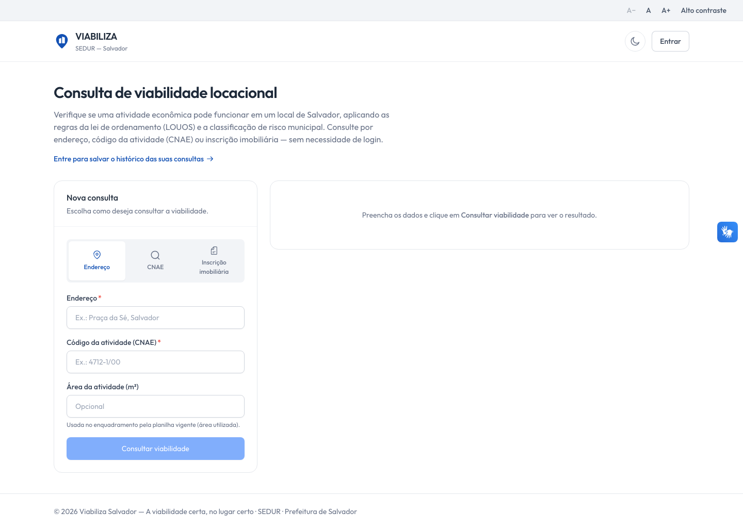

COMPORTAMENTO ESPERADO TELA 1
Cenário 1: Enquadramento no resultado
Dado que a consulta prévia foi concluída
Quando o resultado é exibido
Então a seção de enquadramento mostra identificado, não encontrado ou indisponível, e o veredito do local corresponde a esse enquadramento

Cenário 2: Sem simulação isolada
Dado que o cidadão procura uma simulação só do enquadramento
Quando percorre o portal
Então o sistema ainda não oferece essa simulação isolada: o enquadramento só aparece como parte do resultado da consulta

